广西中医药大学课程教学设计(2020版)
所授课程 |  | 中西医妇产科学
课程章节 |  | 带下病 |  |  | 授课学时 | 2课时
所属院、部 |  | 第一临床医学院 |  | 设计者 | 李善霞
授课专业 |  | 中医定向班 | 授课年级 | 2019级
一、导言（引起学习动机，导入主题）
通过临床病例导入新课，病例内容引导学生回答问题，引起学生兴趣，进一步引出带下病的定义。通过临床病例导入新课，病例内容引导学生回答问题，引起学生兴趣，进一步引出带下病的定义。带下病是指带下量明显增多或减少，色、质、气味发生异常，或伴有全身或局部症状者。带下明显增多者称为带下过多，带下明显减少者称为带下过少。月经期前后、排卵期、妊娠期均有生理性带下增多，绝经前后白带减少而无明显不适，也为生理现象。
本节课主要讲述的内容有以下三个部分：①带下病的概念及病因病机②带下病的诊断③带下病的辩证论治。本课程将基于BOPPPS教学设计理念，借助现代多媒体，采用案例式、启发式、讨论式等教学方法，通过课中-课下有效的互动等达到教学效果。
二、学习目标 [知识、技能（能力）、学习态度与价值观（课程思政育人目标） ]
1、教学目标：
知识目标：
（1）通过对临床病例的分析，学生能复述带下病的概念。
（2）通过对中医古籍相关条文的学习，加深学生的理解，学生能简述病因病机。
（3）通过对临床病例引出带下病的诊断，学生能对带下病患者进行病史的问诊、临床症状及检查。
（4）通过对临床病例病史及临床症状的深度学习，学生能推出临床诊断及辩证论治。
技能目标：
（1）对带下病能进行正确的诊断、辨证分型及处方用药，提高中医辨证论治水平。
（2）通过“问题—启发式”及“案例式教学”等教学方法，选其临床病例进行讨论分析，使学生养成良好的中医临床思维方法，学会理论联系实际，提高分析问题、解决问题的能力。
（3）通过团队学习模式，提高学生自主学习能力、口头表达能力及团结协作的能力。
学习态度与价值观（与课程思政育人目标相应）：
（1）学习相关经典名著条文，激发学生对中医妇科学的兴趣，坚定中医治病的信心。
（2）通过临床案例讲述带下病的症状及带下病给患者带来的烦恼，体会患者的疾苦，激发学生的同理心和责任心。
（3）通过对带下病这一个病的诊断拓展到与其相关性疾病的诊断，使学生对该病诊疗产生兴趣，并引发学生对其他疾病深入探索的欲望和热情。
2.教学重点和难点
重点：（1）带下病的概念。
难点：（2）带下病的病因病机。（2）带下病的辩证论治。
三、学情分析与教学预测（可包含学生现有知识结构、兴趣、思维情况、认知状态、心理、个性、学习动机、现阶段学习内容、学习方式、学习时间、学习效果、生活环境等）
- 学情分析：
1.1认知特点
对中医妇科学的教学内容与教学模式基本熟悉，对中医妇科疾病的认识仅停留在理论水平，理论联系实际的能力有待加强；虽学习了部分疾病的辨证论治，但未形成良好的中医临床思维模式，临证辨治能力薄弱。
1.2知识基础
教学对象是中医班（大三），通过两年的学习，已完成中医基础理论、中医诊断学、中药学、方剂学等中医基本理论的学习，并学习了《中医妇科学》中总论、月经病、带下病及妊娠疾病，对中医妇科常见病、多发病的治疗有了一定的了解，但仍欠缺系统而整体的诊疗知识。具有一定的西医解剖学的基础，但对女性生殖器官解剖、生殖生理等缺乏系统认识，需要在本章学习中予以细化。
1.3学习风格
习惯于“填鸭式教学”，被动接受知识，学习积极主动性有待加强；注重理论学习，但临床能力的培养与训练明显不足。学生具有一定的自行思考的方法与能力。
1.4情感态度
1.4.1通过理论联系临床病例的辨证论治的讲解，激发学生学习中医的兴趣，坚定学习中医的信念，树立中医药治疗疾病的信心。
1.4.2通过小组讨论，增强竞争意识，养成严谨、勤学、善思的治学态度，体验学习带来的乐趣和成就感。
1.5信息技术技能
能够利用图书馆资源进行简单的文献检索学习。
- 教学预测：
2.1学生对照本宣科的教学方式基本已经厌倦，所以临床案例才会让他们提起兴趣和激情。可以采用 CBL 剧情方式，让学生融入情景剧中，再通过学生的讨论和相互辩论，找到知识点，提高自己解决问题的能力。
2.2本课程的病因病机是学习的难点，但中医专业学生已学习了前期的中医基础理论、中医诊断学等基础知识，预测学生学习这部分知识的难度会有所降低。
2.3带下病的辩证论治也是学习的难点之一，学生基础知识已经比较牢固，只是还未得到实际应用，在任课老师的引导下，预测学生学习这部分知识的难度也会很高。
四、教学过程
1.参与式学习的教学环节设计（设计促进学习者主动学习、积极参与的教学活动）
时间（分钟） | 授课者的工作 |  |  | 学习者的工作
3分钟 | 临床病例导入新课，并提问：1、“该患者可能是什么病？2、还需要完善什么相关检查？3、如何帮助这位患者解决痛苦呢？学生根据前期预习及所学知识尝试回答，通过案例对带下病产生初步印象，激发学生兴趣，并带着问题进入本节课程学习。 |  |  | 自主探究：充分利用学习资源，对该病例的主要特点进行分析归纳，作出初步的考虑诊断，提出疑问。
2分钟 | 教师介绍本节课程的主要内容是带下病的概念、病因病机、诊断要点及辩证论治； 强调本章节学习重点是带下病的概念；难点是病因病机、辩证论治。学生大致了解课程内容框架。 |  |  | 明确学习目标及重难点
5分钟 | 展示正常女性生殖器官解剖图，教师提问：同学们还记得女性外生殖器及内生殖器包括哪些吗？正常的带下有什么特点？学生根据既往所学解剖学知识进行回答。  教师提问：结合之前的临床病例，各位同学知道带下病的主要的症候特点是什么？该如何问诊？由学生根据病例提供资料逐步总结带下病的概念及症候特点。通过课堂互动，引导学生从病史、临床症状、及体征方面总结，形成良好的临床诊疗思维。 |  |  | 学生通过回答问题，回忆相关知识点反映出掌握程度及预习情况。
60分钟 | 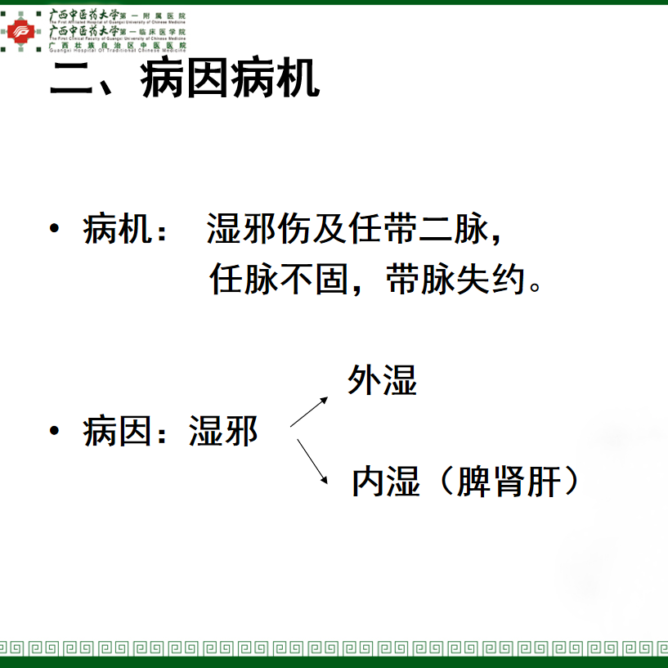  - 难点：病因病机： 带下过多：湿邪（外湿及内湿）伤及任带二脉， 任脉不固，带脉失约。  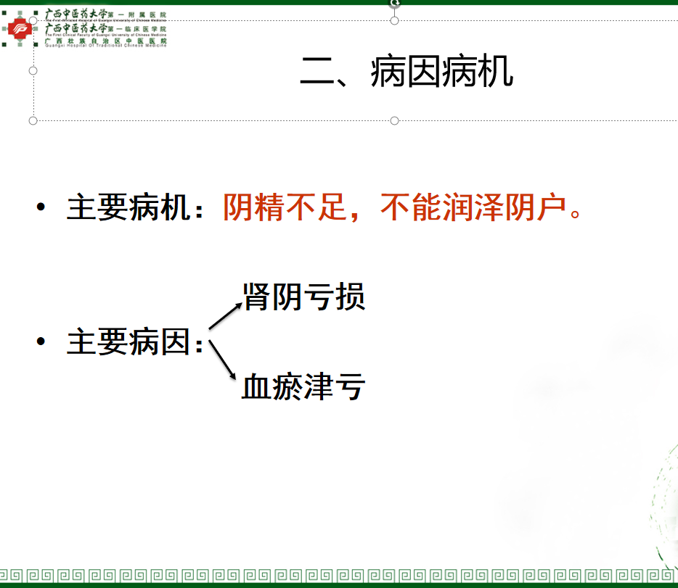  带下过少：由于肾阴亏损，血瘀津亏而致阴精不足，不能润泽阴户。  带下病的病因病机示意图：  教师提问：带下病常见病因有哪些？什么是六淫邪气？教师通过图文讲解带下病的病因及发病机理，学生按照老师的思路记忆相关内容。  二、重点：诊断要点  （带下过多）病史：经期产后余血未净，摄生不洁或不禁房事， 或妇科手术后感染邪毒史。  症状：带下增多，伴有带下的色、质、气味异常，或伴有阴部瘙痒、灼热、疼痛，或有尿频、尿痛等症状。  检查：妇科检查：急性期有明显的体征。  辅助检查：明确病原体。  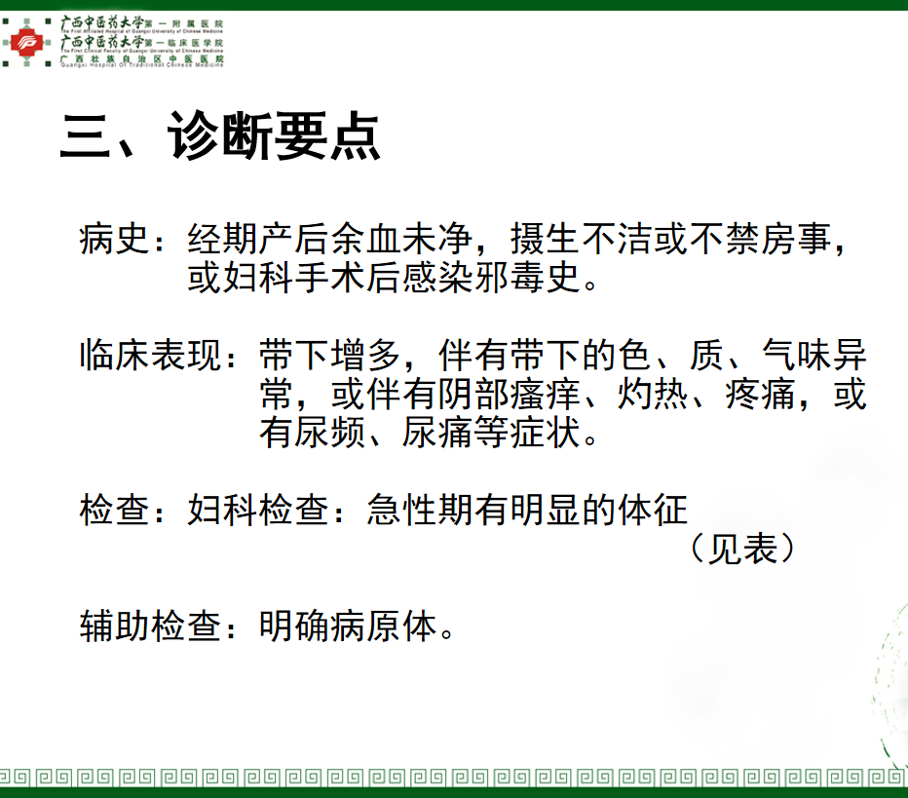  （带下过少）病史：经有卵巢早衰、手术切除卵巢、盆腔放疗、盆腔炎症、反复流产史、产后大出血或长期服用某些药物抑制卵巢功能等病史。  症状：带下过少，甚至全无，阴道干涩、痒痛，甚至阴部萎缩。或伴性欲低下，性交疼痛 ，烘热汗岀，月经错后、稀发、经量偏少，闭经，不孕等。  检查：妇科检查。  辅助检查：阴道脱落细胞检查、内分泌激素测定。  再次结合之前临床病例引出带下病的临床诊断要点，并提问：带下病的诊断依据？有哪些类型？学生回答问题后，结合临床案例，帮助学生理解及记忆带下病的诊断要点。  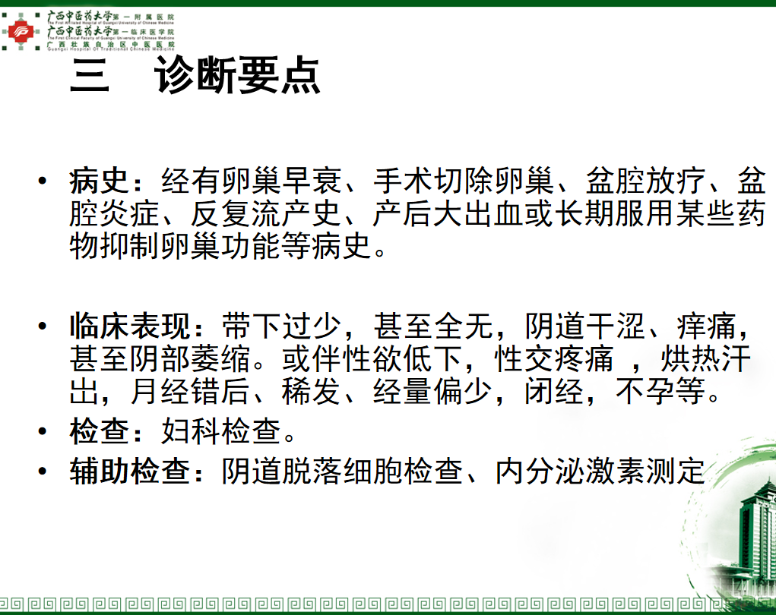  三、难点：辩证论治  教师再次提问：女性的生理特点是什么？针对不一样的带下病特点，我们该如何诊治呢？通过学生的回答，引出带下病辩证论治的学习，学生按照老师的思路记忆相关内容。  - 辩证要点  （带下过多） 带下的量、色、质、气味为辨证要点。  色淡、质稀——虚寒  色黄、质稠——实热  （带下过少） 根本病机：阴血不足。  - 治疗原则  （带下过多）除湿为主。  （带下过少）滋补肾填精为主，佐以化瘀养血。  分型论治：  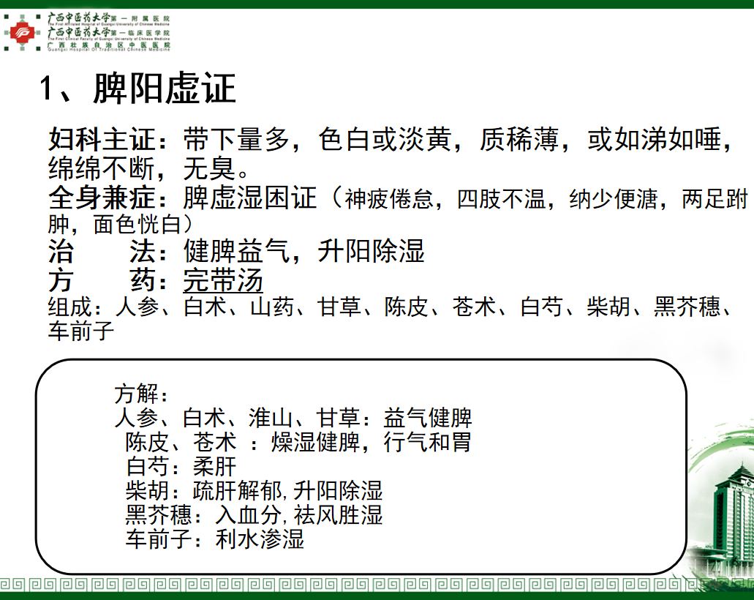  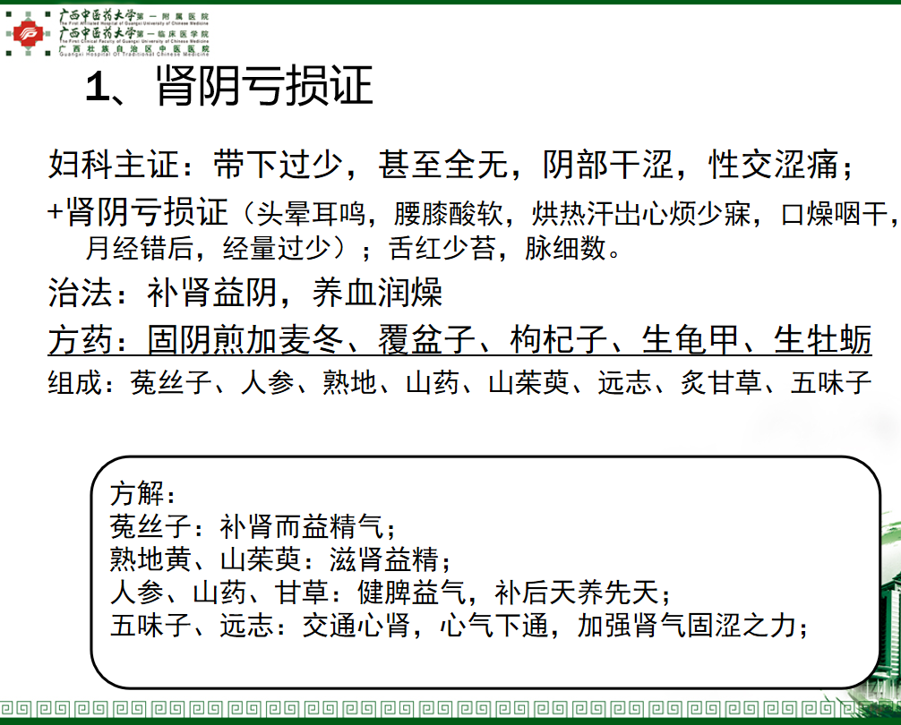  讲述带下病辩证论治中的辨证思路及治疗原则。强调临床辩证重要性，通过教师临床实践案例分享，阴痒的治疗时间长，容易复发，通过换位思考让学生体会到患者的疾苦，激发学生解决疾病责任心和使命感。 |  |  | 通过学习祖国医学对生命起源的认识，理解后面所讲述病因病机，激发对中医学的兴趣。同时复习以往所学的中医基础理论及中医妇科基础知识，理解及记忆该病的病因病机  应用图片形象化的教学，通过课堂互动，学生从病史、临床症状、体征及检查方面总结，形成良好的临床诊疗思维。同时学生思考其他与带下病相关的疾病，培养学生的发散思维。  学生理解知识点，加深印象，强化记忆。进行换位思考，体会到患者的疾苦，激发学生解决疾病责任心和使命感。
5分钟 | 教师再次就课前的病例提问：该病例诊断是什么？证型是什么？问诊方面还需完善什么？还需要做哪些检查？请学生根据今天所学知识进行解答。 |  |  | 再次导入原先的病例，学生进行临床分析。
5分钟 | 总结、陈述本章节学习内容，再次指出学习的重点与难点。学生根据教师的总结进行快速复习。 |  |  | 总结加深记忆
思考题：1.带下病的诊断要点是什么？
2.中医药在带下病治疗中有何优势？
2.教学策略与方法选择：
这是一节中医妇科学理论科，包括带下病的概念、病因病机、诊断、辩证要点及治疗原则等内容。以往满堂灌的教学模式显得呆板枯燥，难于具体感受，不利于学生掌握和理解，学生无学习兴趣和热情，鉴于此，对于本节课采用了如下策略和方法：
（1）本课以BOPPPS结合CBL的教学模式，创建轻松愉悦的教学氛围，导入临床实例进行教学，使学生结合实际学习，导出带下病的定义、症候特点的方法，激发学生学习该病的兴趣。
（2）通过学习古籍相关的条文，了解到古人对带下病的认识已久，从情感上激发学生的自豪感，激发学生内心深处对中医学的热爱，有效培养学生分析及探索能力。
（3）带下病的病因病机及辩证论治是本节的难点，本次教学采用线路图方法进行讲解，简洁明了，并把相关知识融合在一起，深入浅出讲授，讲授过程中根据情况适当提问，保证学生的学习兴趣和课堂氛围。
（4）在讲解带下病的诊断及鉴别诊断要点时，展示相关检查图片，列出对比表格，让知识点更明晰直观，让学生更容易掌握知识点，使中医学与现代医学相结合，活跃课堂氛围，扩展知识面，更好的发挥中医药的作用。
（5）在课堂讲授过程中，应用图片、图表、病例等多种教学多媒体资源，采用提问、讨论、推理等自主互动的组织形式，结合形成性评价，对学生互动进行打分，鼓励学生及时反馈当前问题，了解学习成效，以另一种方式鼓励学生进一步深入研究和学习。
（6）结合临床实例，通过课堂互动讨论及病例分析，将理论与实际相结合，提高学生临床思维能力，增强学生学习成就感。
（7）最后设置课堂提问及课后作业，进一步加深学生的印象，让学生掌握本节课的重点内容，让学生课外搜集资料，有利于学生将来开展更深入的研究。
3.板书设计
黑板（白板）设计；
病因病机
诊断
病史、症状、检查
辩证要点
审脏腑、辩气血、寒热、虚实，辩证与辨病相结合
治疗原则
带下过多：湿邪（外湿及内湿）伤及任带二脉， 任脉不固，带脉失约。
带下过少：由于肾阴亏损，血瘀津亏而致阴精不足，不能润泽阴户。
带下病

（带下过多）除湿为主。
（带下过少）滋补肾填精为主，佐以化瘀养血。

现代信息媒体设计；
（1）利用PPT承载信息量大，便于处理图片、利于内容的全面阐述等特点，结合本章的内容制作符合学科特点的多媒体课件。
（2）使用丰富的图片和案例，讲解不孕症的概念、诊断要点等，利于学生理解，加深印象。
（3）病因病机采用图示演示便于理解，最后利用PPT将本节的重点进行总结、强化以及分析病例，并留下课后思考题。
五、教学效果测试（运用有效方式，了解学习者的学习成果）
1、课内：（1）授课时提出问题，为什么女性带下病为常见多发病？诱导学生对女性生理特点的复习。辩证论治穿插中药、方剂知识的复习，检测学生对以往所学中医妇科学基础理论知识的掌握程度。
（2）结合CBL临床病例的导入，激发学生进行思考、讨论分析，总结发言，检测学生对不孕症概念、病因病机、诊断及辩证论治的掌握程度。提高学生运用所学知识分析问题及临床思维的能力。
（3）课堂总结互动，提问学生了解学生对课堂重难点的掌握情况。
2：课外：
（1）自主阅读：提供关于“带下病”论治的古代医籍及近现代名家医案经验集课后进行学习。
（2）自主查阅文献：教会学生利用大学图书馆数据库资源查询相关资料文献进行自主学习。
（3）自主到临床见习：鼓励学生利用课余时间到临床见习，加深对带下病的认识，做到理论联系实践，指导实践。
（4）课外讨论：在学校《中医妇科学》课程中心网站论坛进行互动讨论，培养学生主学习能力。
六、摘要或总结；
（1）教学方法：临床案例的分析，成功地让学生觉得这堂课是有实际意义的、是学有所用的。整堂课，应用了举例、图片、文本、视频等多种教学多媒体资源，利用提问、讨论、案例、复习知识点等多种教学方法将整堂课的知识点串联起来，同时横向复习其他科目的知识点，并鼓励学生学以致用，让同学们在思考讨论的环境中进行学习，知识拓展。学生完成任务的同时也培养他们的探索能力、知识迁移能力及自学能力。虽然教师讲解过程中学生是被动听，但是学生在完成任务，完成目标的过程是主动的。
（2）教学过程：课堂采用BOPPPS教学模式，学生在课堂中气氛活跃，思想积极，与学生进行互助活动，能够积极回答问题，敢于表现自我。而我充当的只是帮助学生梳理问题、点拨疑难的辅助者角色，整个过程培养学生的分析能力、临床应用能力，从而提高了学生理论与实践相结合的综合能力。
（3）教学评价：课前进行预习，课堂中采用病例讨论、启发式提问及课中考勤答题、课后讨论等形式，进行形成性评价。实现课前、课中、课后全过程参与。
（4）课程思政：本课堂除了讲解带下病总论知识点之外，课堂上赏识学生，让他们在课堂上更有成就感，更有自信心，这是健康人格培养的一种过程；培养学生人文精神和情感教育，悲悯为怀，精益求精的大医情怀，锻炼学生的团结合作的团队意识。培养学生学会如何去沟通、关爱女性患者，并做好健康宣教，帮助减轻产后病对患者的影响，为构 建和谐、健康的和谐社会保驾护航。
七、学习资源；
1.1全国中医药行业高等教育“十四五”规划教材，冯晓玲、张婷婷主编．《中医妇科学》，中国中医药出版社。
1.2全国高等学校第九版教材，谢辛、孔北华、段涛主编．《妇产科学》，人民卫生出版社．2019年；
2互联网资源
2.1中国知网：http://www.cnki.net/，校内通过图书馆入口可免费阅读下载文献；
2.2百度文库：http://wenku.baidu.com/，可查阅各大院校“带下病”的课件等；
2.3国家精品资源共享网：http://www.jingpinke.com/，可听取教学名师授课。
2.4中国大学MOOChttps://www.icourse163.org/，《中医妇科学》网络课程。
3 临床病例资源
利用课间见习，借助大学两所直属附院妇科病例资源，强化对带下病的认识。
4 《中医妇科学》网络平台
利用学校《中医妇科学》网络平台， http://www.gxtcmu.edu.cn/进行互动讨论。
八、教学反思
带下病属于妇科疾病中的常见病，对该病知识点的掌握，有利于盆腔炎、异位妊娠等相关疾病的学习。因此帮助学生掌握好带下病的知识点非常重要。
1.教学模式及方法上：本课堂采用CBL临床病例教学、启发式提问、逻辑推理等教学方法，使用了丰富的图片、PPT文本等多媒体教学资源，通过启发、举例、参与、讨论、互动等环节帮组学生掌握带下病的重要知识点。课堂氛围较传统填鸭式教学模式活跃，学习效率及积极性有较大提高，通过课堂提问、病例讨论及课后作业等互动，能有效了解学生在学习过程中的真实情况，及时发现教学中的问题。
2.情感教育上：通过阐述祖国医学对带下病的认识，增加学生对中医学学习的信心和认识。同时介绍现代医学在带下病方面的治疗，改善患者不适症状，激发学生对中医妇科学的兴趣，培养学生创新精神、医学人文精神及科学探索精神。
3.教学中的不足及解决办法：部分学生对前期知识掌握不足，课后未及时复习加深记忆。另外，学生课上因害怕答错遭老师或同学耻笑的心理作用，或公共场合不善言辞的学生，互动积极性有所欠缺。后期通过适当的穿插抽查提问强化学生对该部分知识的记忆。课下加强与学生的交流和沟通，及时了解学生学习的情况，对于学习有困难的学生给予个别指导，使其信心增强。另外，通过QQ群或微信或邮件等讨论的方式提高学生主动学习的兴趣和能力。
九、教研室意见（本设计的优点、不足及建议）
1.导入精心挑选的经典病例，让学生进行课堂讨论，将整堂课的知识点串联起来，同时结合既往所学基础知识，进一步体会到中医要与现实生活的联系，鼓励学生学以致用，让同学们在思考讨论的环境中进行学习。结合现代医学知识，总结不孕诊治中教训与成功经验，让学生体会中医在临床中的实用性以及临床工作的风险，对学生进行情感教育，这样既拓展了学生的视野，又加强了学生防范医疗风险的意识。
2.在讲解病因病机、诊断及辩证要点的知识部分，可适当多加入图片、视频等内容，让学生更直观的理解。学生临床经验不足，不敢发表自己的看法，课堂讨论及参与度不高。讲课过程中，对于学生给予鼓励，培养其信心，并采用课下网上讨论的方式，避免其面对面交流的羞怯心里，提高其主动学习的兴趣和能力。

